Типовые сценарии работы
в Сервисе досудебного обжалования КНД
СОДЕРЖАНИЕ
1. Общий сценарий работы 3
2. Авторизация в сервисе 4
3. Работа с поступившими жалобами 5
3.1. Назначение по жалобе ответственного исполнителя 5
3.2. Прием жалобы в работу назначенным исполнителем 9
3.3. Принятие решения по поступившей жалобе 12
3.3.1. Рассмотрение ходатайств по жалобе 15
3.3.2. Рассмотрение жалобы 18
3.3.3. Порядок подписания принятых решений, запрошенных материалов по жалобе 26
4. Модель разграничения доступа 30
5. Порядок доведения замечаний по работоспособности Сервиса 31

- Общий сценарий работы
В Сервисе досудебного обжалования КНД (далее – Сервис) ЕИС ЦГУ предусмотрена возможность обработки и принятия решений по жалобам, поступающим с ЕПГУ через ФГИС ТОР КНД, в отношении принятых уполномоченными должностными лицами Ведомства решений по результатам проведения контрольно-надзорных мероприятий.
Типовой сценарий работы в Сервисе представляет собой следующую последовательность действий:
1. Регистрация жалобы в ведомственной Системе (далее – Система).
2. Определение ответственного исполнителя/перенаправление жалобы по компетенции.
3. Обработка и принятие решения по поступившей жалобе.
- Авторизация в сервисе
На автоматизированном рабочем месте (далее – АРМ), аттестованном на осуществление работ в СЭД МЧС России/ЕИС ЦГУ МЧС России, запустить web-браузер. Осуществить загрузку страницы по адресу registry.cgu.mchs.ru. Ввести логин и пароль, применяемые для работы в СЭД МЧС России (СЭД). Далее – нажать кнопку «Войти» (рисунок 1).
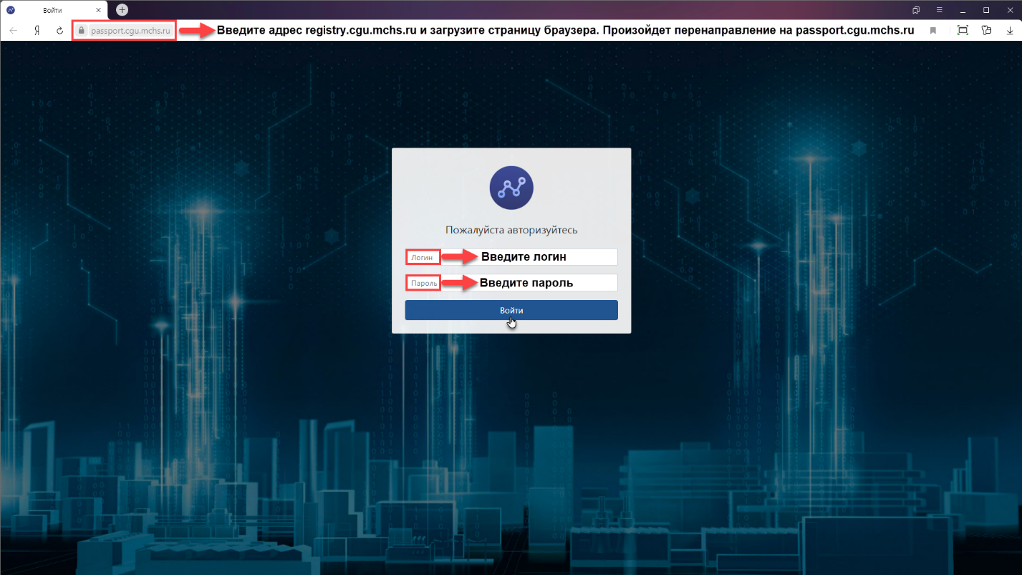
Рисунок 1. Авторизация в Системе
Внимание: для проведения работ в Сервисе уполномоченному должностному лицу необходимо присвоить роль «Досудебное КНД.Регистрация» (определение ответственного исполнителя/перенаправление жалобы по компетенции), «Досудебное КНД. Исполнитель» (рассмотрение и обработка жалобы) в СЭД. Для назначения указанной роли необходимо обратиться в установленном порядке к уполномоченным должностным лицам с ролью «Кадровик» в СЭД.

- Работа с поступившими жалобами
  - Назначение по жалобе ответственного исполнителя
Ведение Реестра поступивших жалоб обеспечено в разделе «Досудебное обжалование КНД» – «Реестр жалоб» (рисунок 2).
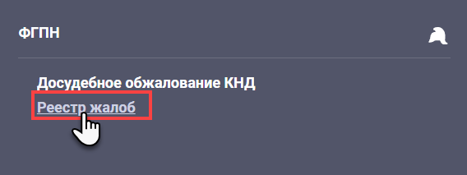
Рисунок 2. Переход в Реестр жалоб
Реестр жалоб представлен следующими атрибутами:
- Подразделение МЧС России, в которое поступила жалоба;
- Номер и Дата регистрации (регистрация осуществляется автоматически);
- Заявитель (лицо, осуществившее подачу жалобы на ЕПГУ);
- Плановый срок (запланированный срок, до истечения которого необходимо принять решение по жалобе);
- Фактический срок (фактическая дата принятия решения по жалобе);
- Статус (этап рассмотрения, на котором находится жалоба).
Статусная модель рассмотрения жалоб представлена следующими значениями:
- Новая жалоба (жалоба зарегистрирована в Системе);
- Взято в работу (по жалобе определен исполнитель);
- Рассмотрение жалобы (по жалобе ведется работы ответственным исполнителем);
- Решение по жалобе на согласовании (принятое решение по жалобе направлено на согласование и подписание);
- Решение по жалобе (по итогам рассмотрения жалобы принято положительное решение);
- Отказано в рассмотрении жалобы (по итогам рассмотрения жалобы принято решение об отказе в удовлетворении поступивших требований);
- Продление срока рассмотрения (направлены дополнительные запросы по жалобе для обеспечения возможности принятия решения по ней).
Для перехода в карточку жалобы необходимо нажать кнопку «Просмотр» (рисунок 3).
Рисунок 3. Переход в карточку жалобы
В карточке жалобы дополнительно представлены сведения, необходимые для принятия решения, в составе:
- Номер проверки из ЕРП по контрольному мероприятию, на которое поступила жалоба;
- Пояснительный текст к жалобе;
- Вид обжалуемого решения;
- Жизненная ситуация;
- Вид нарушения;
- Сведения о ходатайстве о восстановлении срока рассмотрения жалобы;
- Сведения о ходатайстве о приостановлении исполнения решения.
В состав принятия решения по поступившей жалобы входят действия:
- Назначить исполнителя;
- Изменить исполнителя.
Для назначения исполнителя по жалобе требуется перейти в карточку жалобы, нажать кнопку и в открывшемся выпадающем списке выбрать пункт «Назначить исполнителя» (рисунок 4).
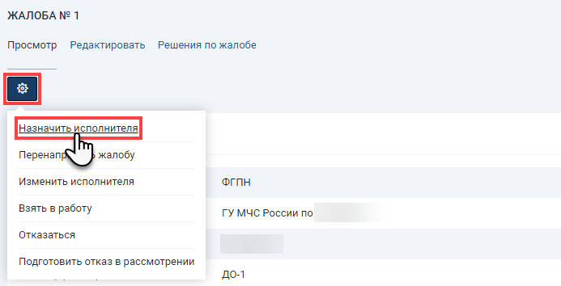
Рисунок 4. Переход в меню назначения исполнителя
В открывшемся диалоговом окне необходимо начать вводить фамилию исполнителя и выбрать необходимое значение из предложенного списка. Далее – нажать кнопку «Назначить» (рисунок 5).
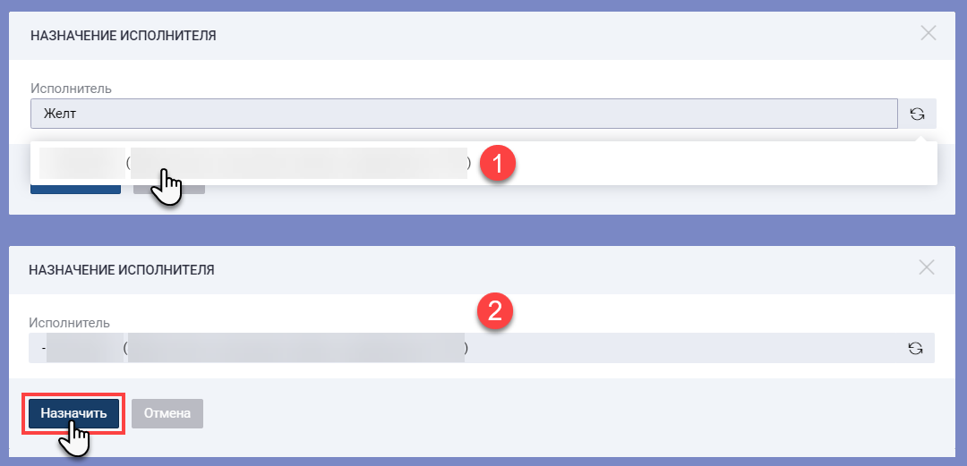
Рисунок 5. Назначение исполнителя по жалобе
В карточке жалобы отобразится сообщение о назначении жалобы ответственному исполнителю (рисунок 6).
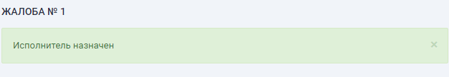
Рисунок 6. Информирование о назначении исполнителя по жалобе
Для изменения назначенного исполнителя по жалобе в её карточке следует нажать кнопку и в открывшемся выпадающем списке выбрать пункт «Изменить исполнителя» (рисунок 7).
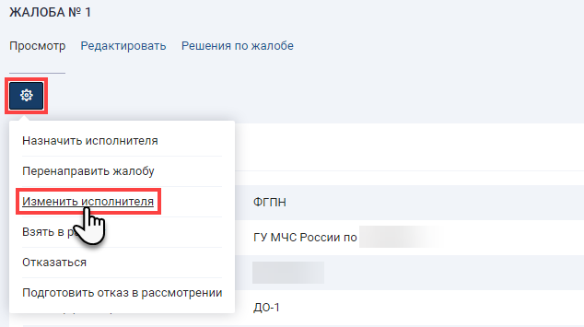
Рисунок 7. Переход в меню изменения исполнителя по жалобе
В открывшемся диалоговом окне отобразится текущий исполнитель по жалобе, а также меню выбора нового исполнителя. В поле «Исполнитель» необходимо начать вводить фамилию нового исполнителя и выбрать необходимое значение из предложенного списка. Далее – подтвердить действие нажатием кнопки «Изменить исполнителя» (рисунок 8).
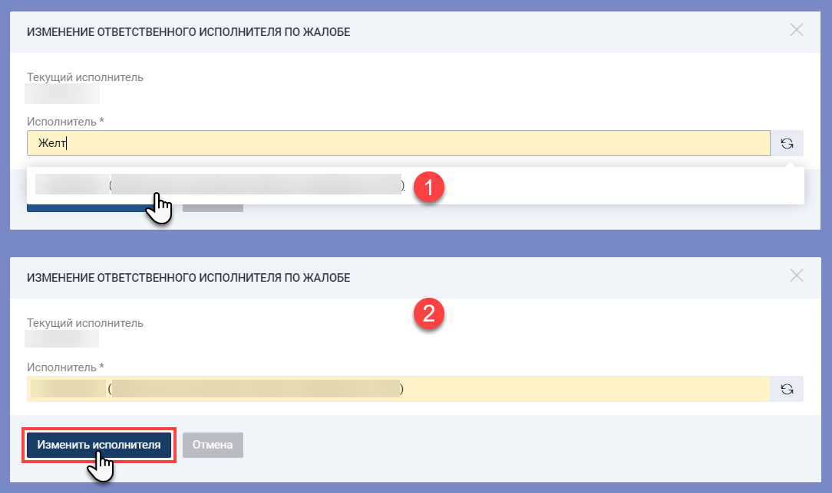
Рисунок 8. Изменение исполнителя по жалобе
  - Прием жалобы в работу назначенным исполнителем
При назначении жалобы она становится доступной исполнителю в Реестре жалоб. Исполнителю доступны следующие действия по жалобе:
- Взять в работу;
- Отказаться.
Для взятия жалобы в работу требуется перейти в её карточку, нажать кнопку и в открывшемся выпадающем списке выбрать пункт «Взять в работу» (рисунок 9).
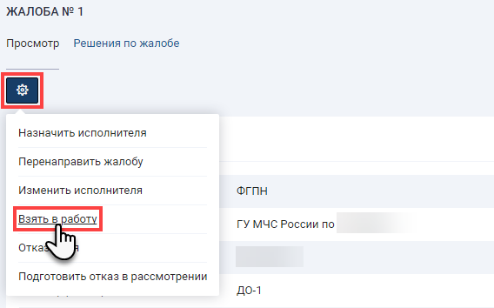
Рисунок 9. Переход в меню взятия жалобы в работу
Рисунок 10. Подтверждение взятия жалобы в работу
В карточке жалобы отобразится сообщение о взятии её в работу (рисунок 11).
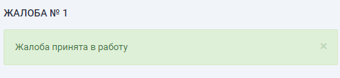
Рисунок 11. Информирование о принятии жалобы в работу
Для осуществления отказа в приеме в работу жалобы в её карточке необходимо нажать кнопку и в открывшемся выпадающем списке выбрать пункт «Отказаться» (рисунок 12).
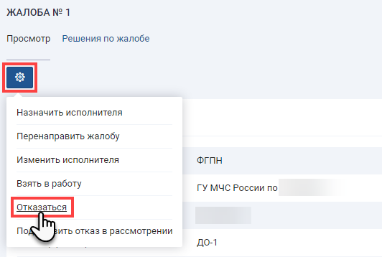
Рисунок 12. Переход в меню отказов во взятии жалобы в работу
В открывшемся окне необходимо указать основание для отказа и нажать кнопку «Отказать» (рисунок 13).
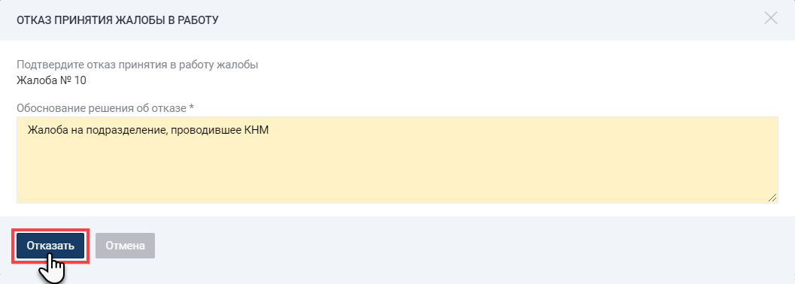
Рисунок 13. Обоснование отказа во взятии жалобы в работу
В карточке жалобы отобразится сообщение об отказе в принятии жалобы в работу (рисунок 14).
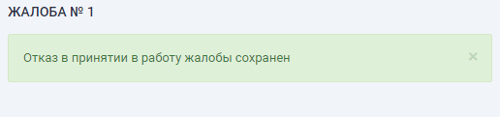
Рисунок 14. Информирование об отказе приема жалобы в работу
  - Принятие решения по поступившей жалобе
При взятии жалобы в работу исполнителю доступны следующие действия по ней:
- Рассмотрение жалобы;
- Подготовка отказа в рассмотрении.
Для взятия жалобы в работу в её карточке следует нажать кнопку и в открывшемся выпадающем списке выбрать пункт «Перейти к рассмотрению» (рисунок 15). Откроется диалоговое окно, в котором необходимо подтвердить осуществляемое действие (рисунок 16).
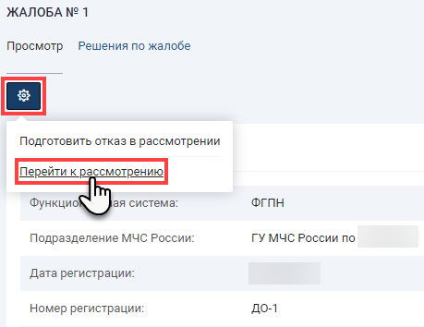
Рисунок 15. Переход в меню для рассмотрения жалобы
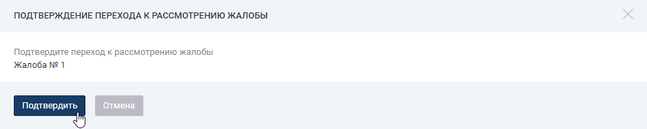
Рисунок 16. Подтверждение перехода к рассмотрению жалобы
В карточке жалобы отобразится сообщение о её переводе на рассмотрение (рисунок 17).
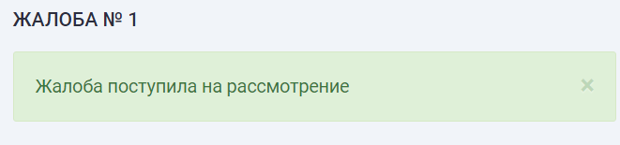
Рисунок 17. Информирование о поступлении жалобы на рассмотрение
Для подготовки отказа в рассмотрении жалобы необходимо в её карточке нажать кнопку и в открывшемся выпадающем списке выбрать пункт «Подготовить отказ в рассмотрении» (рисунок 18). Откроется диалоговое окно, в котором заполняется карточка решения об отказе (рисунок 19).
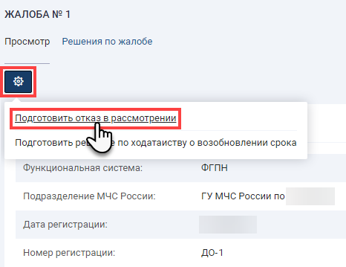
Рисунок 18. Переход в меню для подготовки отказа в рассмотрении жалобы
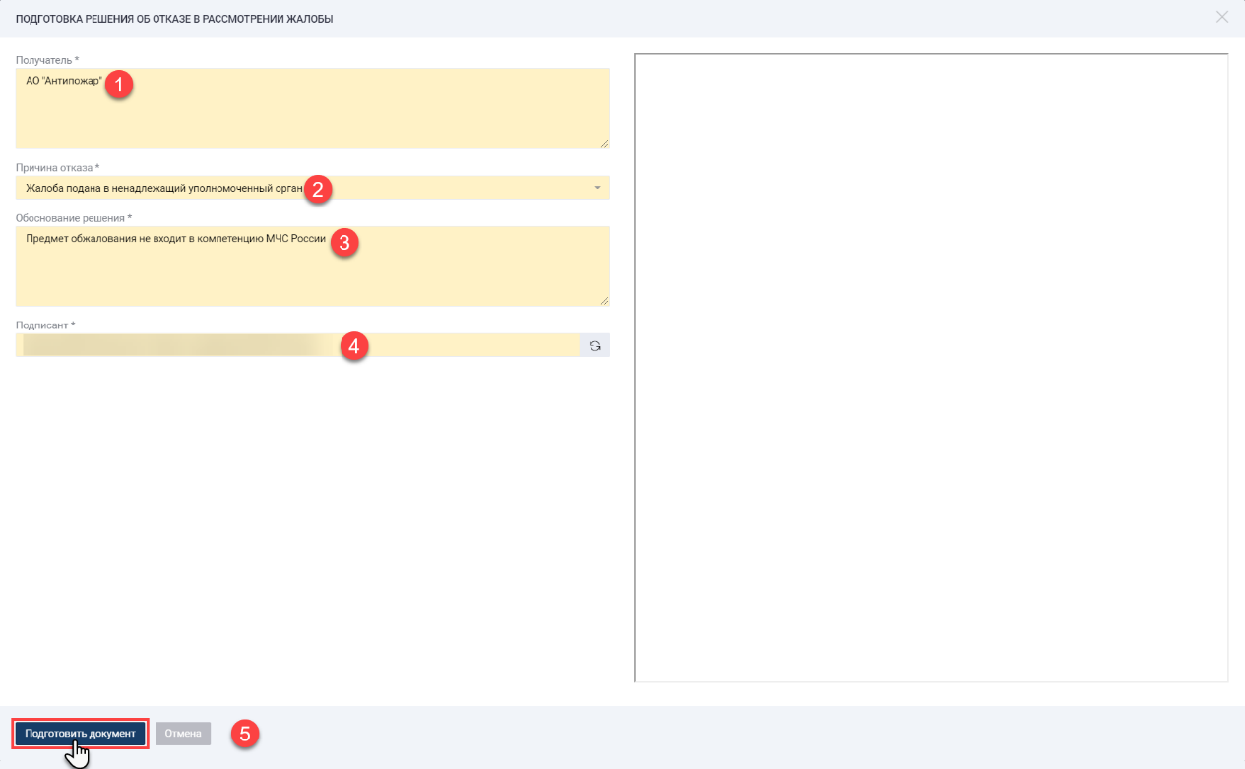
Рисунок 19. Заполнение карточки решения об отказе в рассмотрении жалобы
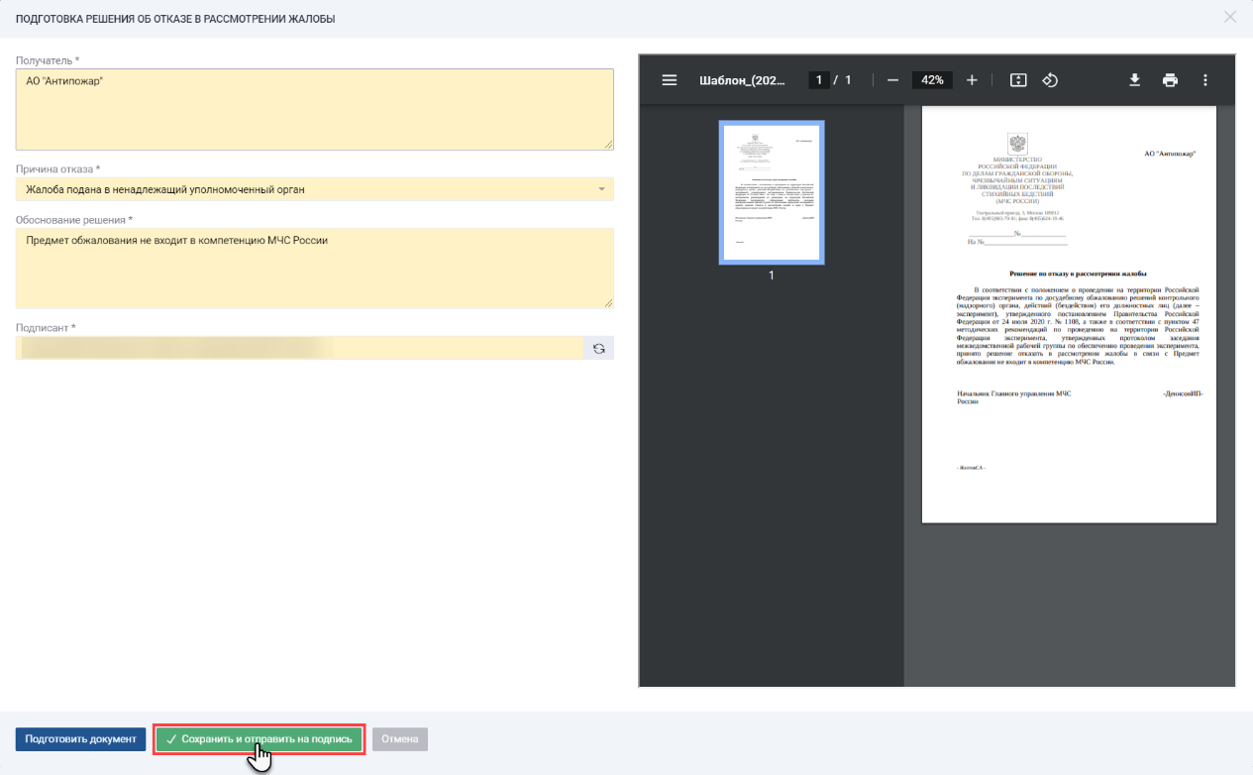
Рисунок 20. Отправка решения об отказе в рассмотрении жалобы на подпись
В карточке жалобы отобразится сообщение о подготовке отказа в рассмотрении жалобы и его отправке на подписание (рисунок 21).
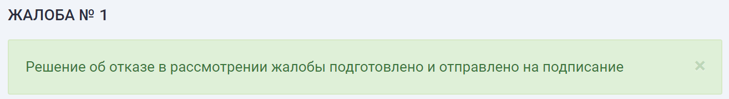
Рисунок 21. Информирование о подготовке отказа
и его направлении на подпись
Порядок подписания сформированных решений приведен в пункте 3.3.3 настоящего документа.
    - Рассмотрение ходатайств по жалобе
При подаче жалобы заявителю доступна возможность сформировать ходатайства в следующем составе (рисунок 22):
- ходатайство о восстановлении срока рассмотрения жалобы;
- ходатайство о приостановлении исполнения решения.
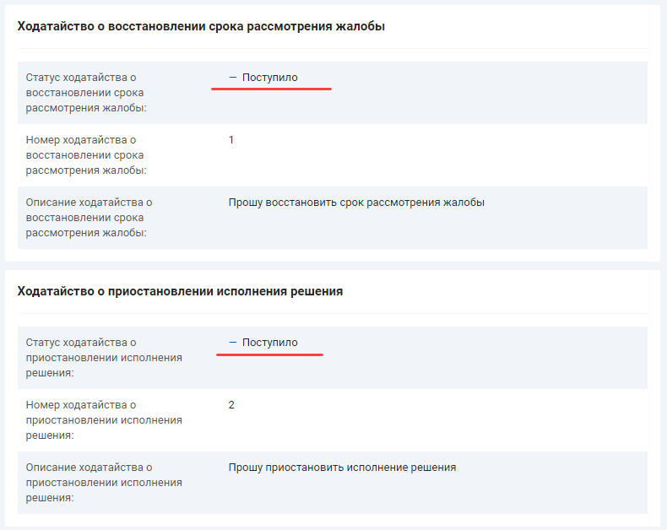
Рисунок 22. Ходатайства, поступившие вместе с жалобой
Перед непосредственным рассмотрением жалобы необходимо принять решения по ходатайствам, если они были поданы вместе с жалобой.
При рассмотрении поступивших(его) ходатайств(а) необходимо выбрать соответствующее действие в меню жалобы (рисунок 23). Далее заполнить карточки(у) поступивших(его) ходатайств(а) и последовательно нажать кнопки «Подготовить документ» и «Сохранить и отправить на подпись» (рисунок 24, рисунок 25, рисунок 26, рисунок 27).
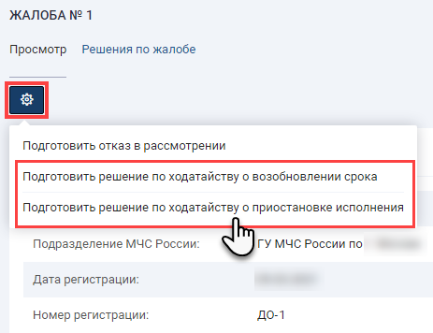
Рисунок 23. Переход в меню подготовки решений по ходатайству
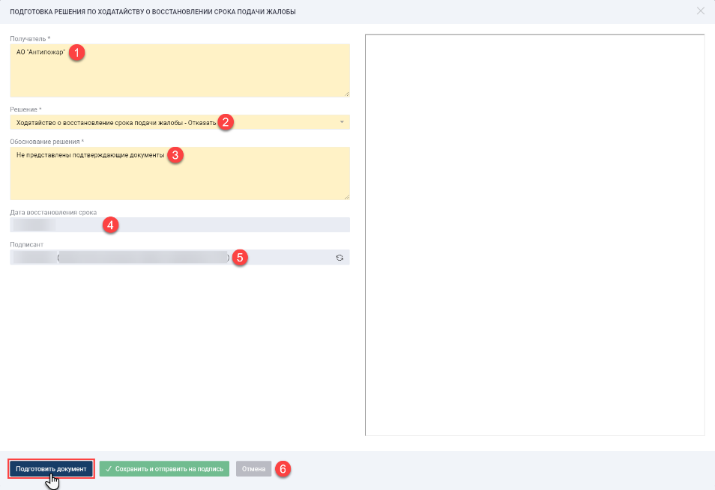
Рисунок 24. Заполнение карточки решения по ходатайству
о восстановлении срока подачи жалобы
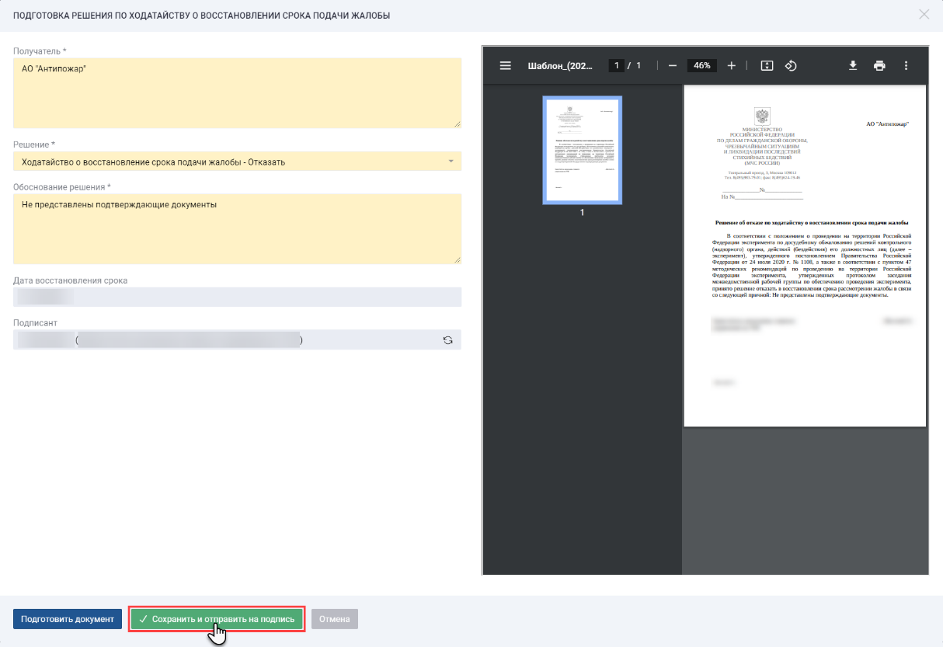
Рисунок 25. Передача решения по ходатайству
о восстановлении срока подачи жалобы на подписание
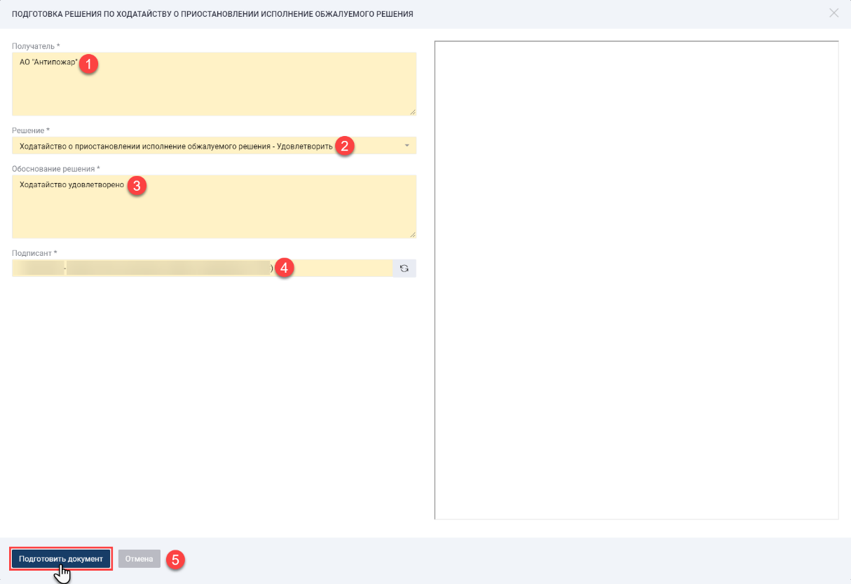
Рисунок 26. Заполнение карточки решения по ходатайству о приостановлении исполнения обжалуемого решения
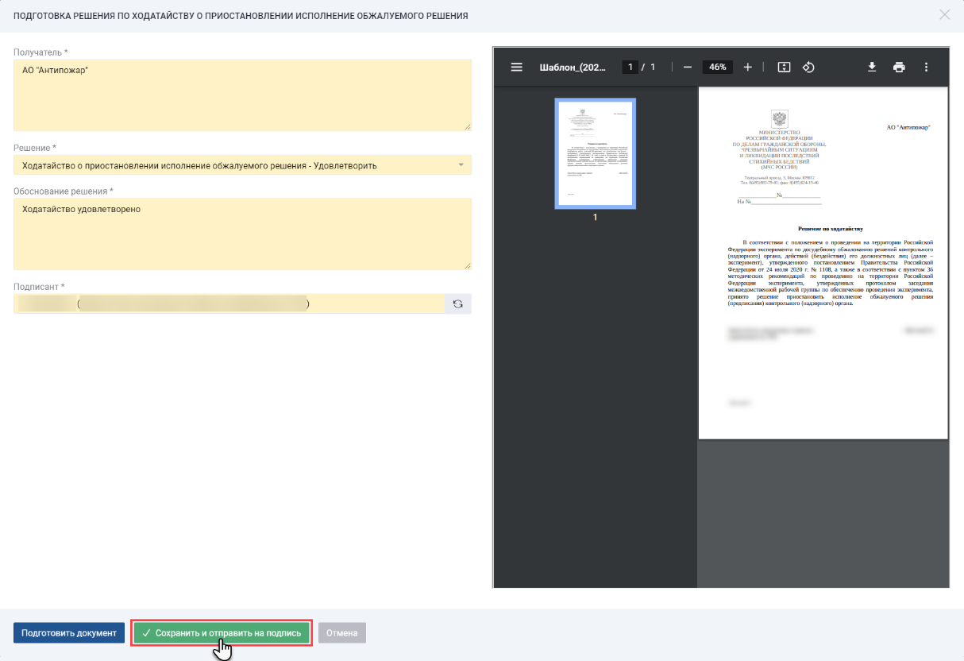
Рисунок 27. Передача решения по ходатайству о приостановлении исполнения обжалуемого решения на подписание
В карточке жалобы отобразится сообщение о подготовке решения по ходатайству и его отправке на подписание (рисунок 28).
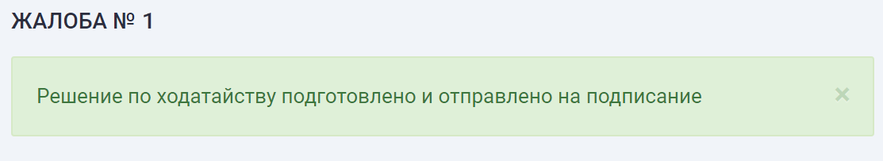
Рисунок 28. Информирование об отправке решения по ходатайству на подписание
Порядок подписания сформированных решений приведен в пункте 3.3.3 настоящего документа.
    - Рассмотрение жалобы
При рассмотрении жалобы исполнителю доступны следующие действия:
- Подготовка запроса о продлении срока;
- Подготовка запроса на дополнительную информацию;
- Подготовка отказа в рассмотрении;
- Подготовка окончательного решения по жалобе.
Для подготовки запроса о продлении срока рассмотрения жалобы необходимо в карточке жалобы нажать кнопку и в открывшемся выпадающем списке выбрать пункт «Подготовить запрос о продлении срока» (рисунок 29). Откроется диалоговое окно, в котором заполняется карточка запроса о продлении срока рассмотрения жалобы. Когда поля данной карточки заполнены, необходимо последовательно нажать кнопки «Подготовить документ» (рисунок 30) и «Сохранить и отправить на подпись» (рисунок 31).
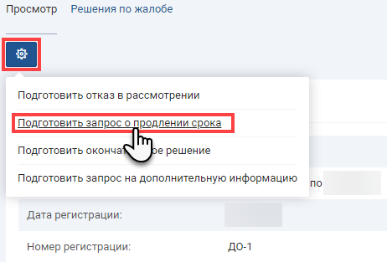
Рисунок 29. Переход в меню подготовки запроса
о продлении срока рассмотрения жалобы
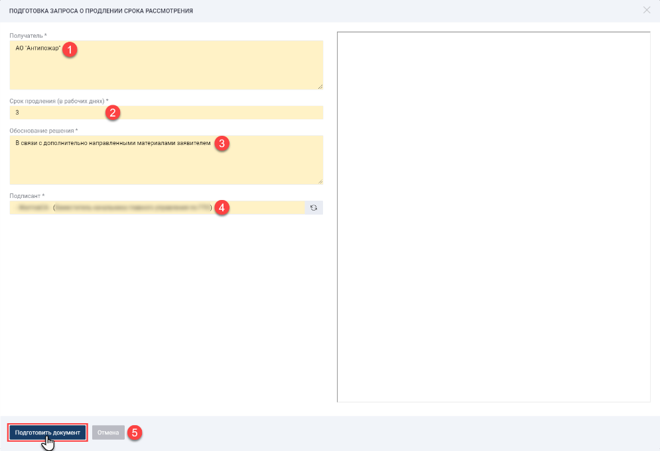
Рисунок 30. Заполнение карточки запроса
о продлении срока рассмотрения жалобы
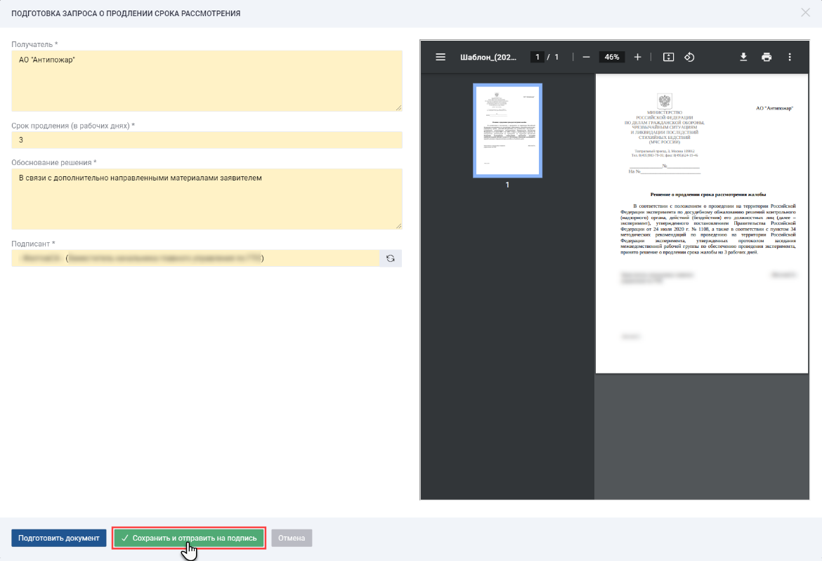
Рисунок 31. Передача карточки запроса
о продлении срока рассмотрения жалобы на подписание
В карточке жалобы отобразится сообщение об отправке запроса о продлении срока на подписание (рисунок 32).
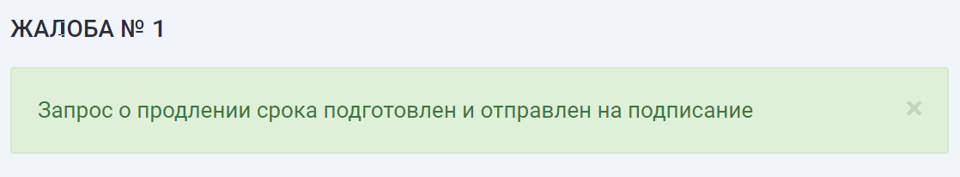
Рисунок 32. Информирование об отправке запроса о продлении срока на подписание
Для подготовки запроса на дополнительную информацию по поступившей жалобе необходимо в карточке жалобы нажать кнопку и в открывшемся выпадающем списке выбрать пункт «Подготовить запрос на дополнительную информацию» (рисунок 33). Откроется диалоговое окно, в котором заполняется карточка на дополнительную информацию по поступившей жалобе. Когда поля данной карточки заполнены, необходимо последовательно нажать кнопки «Подготовить документ» (рисунок 34) и «Сохранить и отправить на подпись» (рисунок 36).
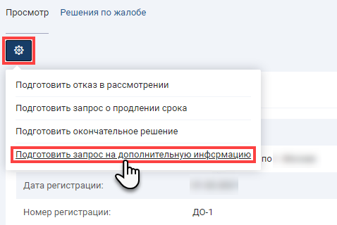
Рисунок 33. Переход в меню подготовки запроса
на дополнительную информацию
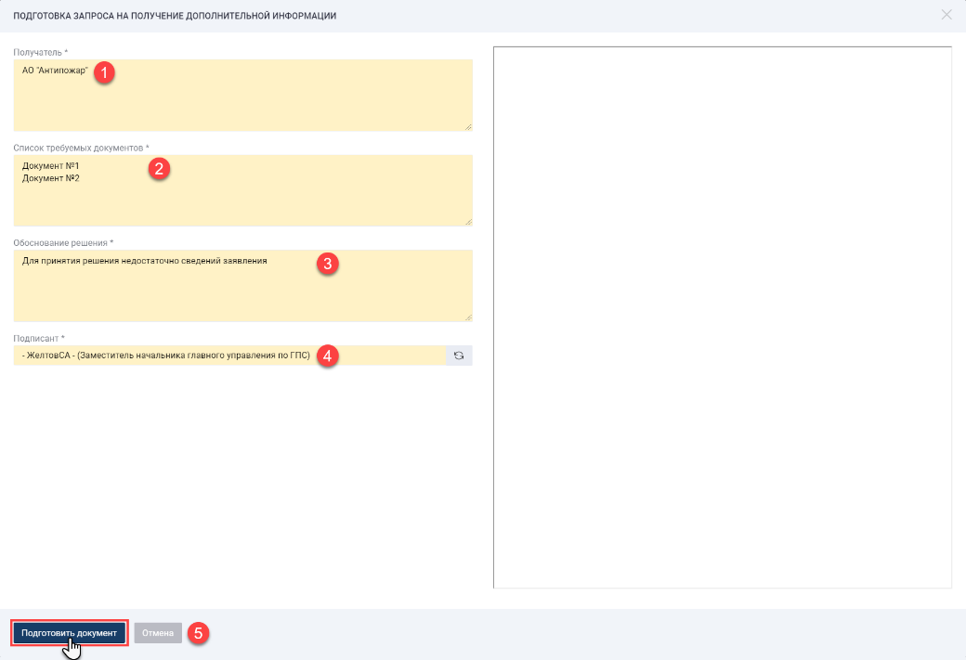
Рисунок 34. Заполнение карточки запроса на дополнительную информацию
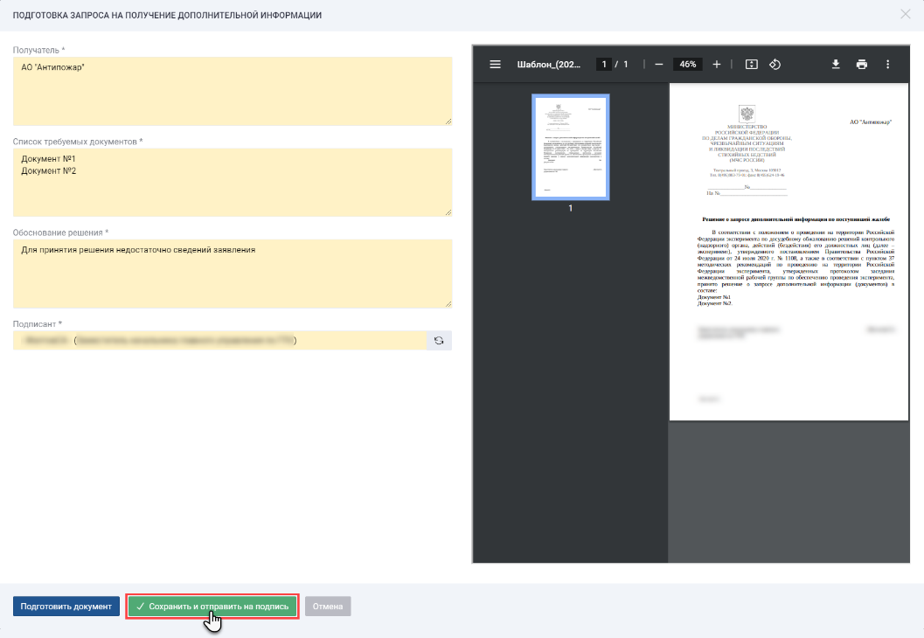
Рисунок 35. Передача карточки запроса
на дополнительную информацию на подписание
В карточке жалобы отобразится сообщение об отправке запроса на получение дополнительных материалов (рисунок 36).
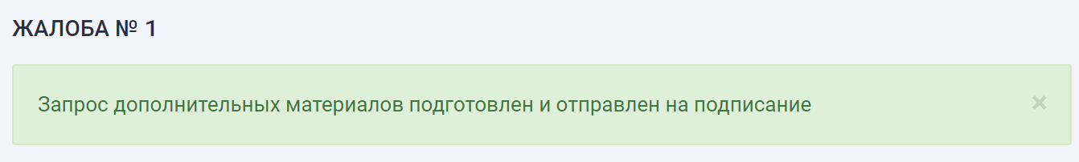
Рисунок 36. Информирование об отправке запроса
на дополнительную информацию
Для подготовки отказа в рассмотрении поступившей жалобы необходимо в карточке жалобы нажать кнопку и в открывшемся выпадающем списке выбрать пункт «Подготовить отказ в рассмотрении» (рисунок 37). Далее – заполнить карточку решения об отказе в рассмотрении жалобы. Когда данная карточка заполнена, необходимо последовательно нажать кнопки «Подготовить документ» (рисунок 38) и «Сохранить и отправить на подпись» (рисунок 39).
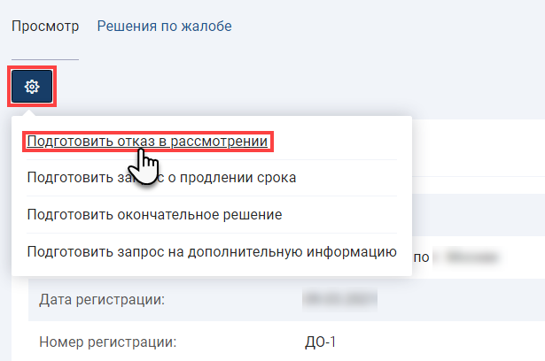
Рисунок 37. Переход в меню подготовки отказа в рассмотрении жалобы
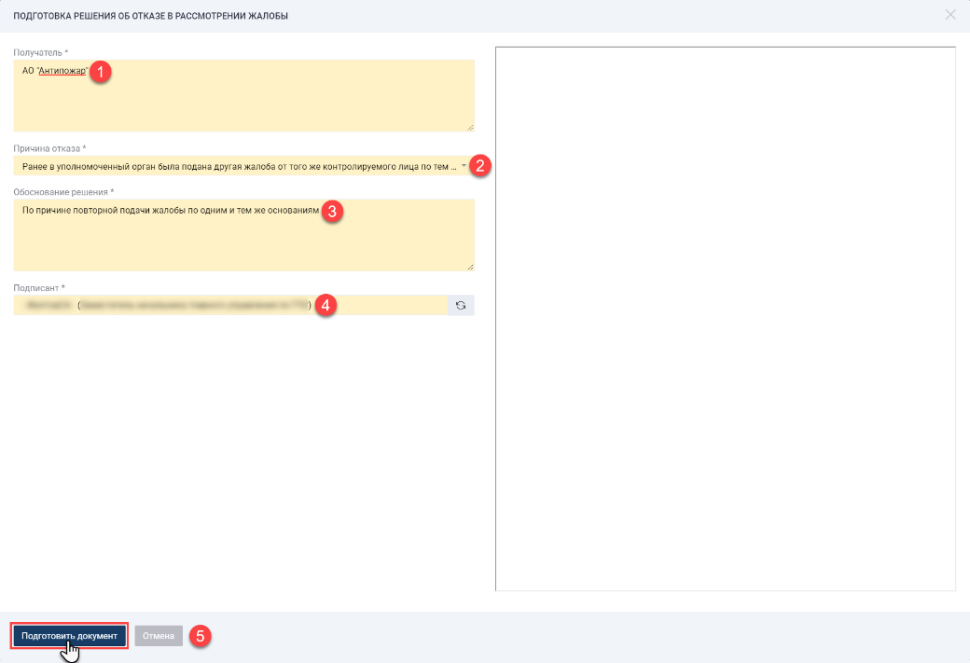
Рисунок 38. Заполнение карточки отказа в рассмотрении жалобы
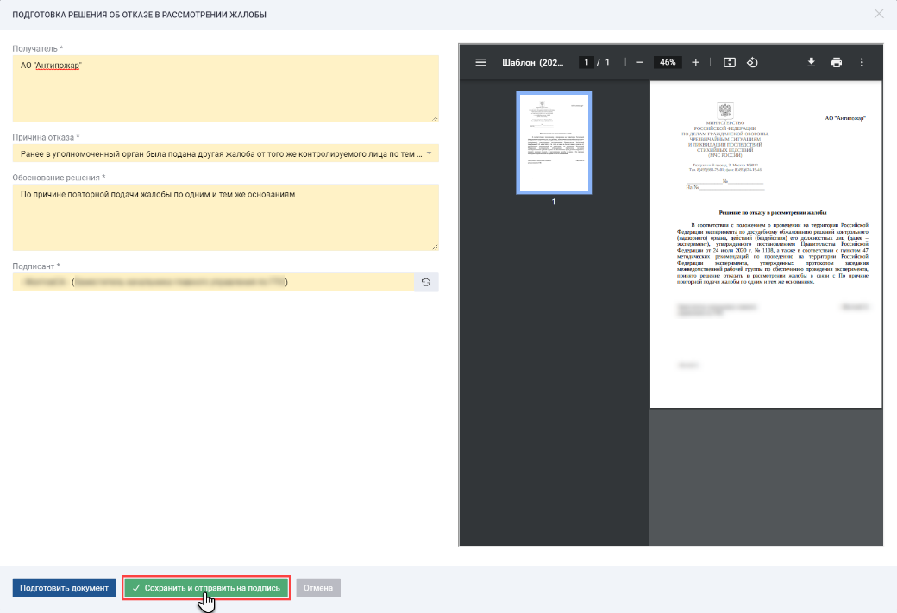
Рисунок 39. Передача карточки отказа в рассмотрении жалобы на подпись
В карточке жалобы отобразится сообщение о подготовке решения об отказе и его отправки на подписание (рисунок 40).
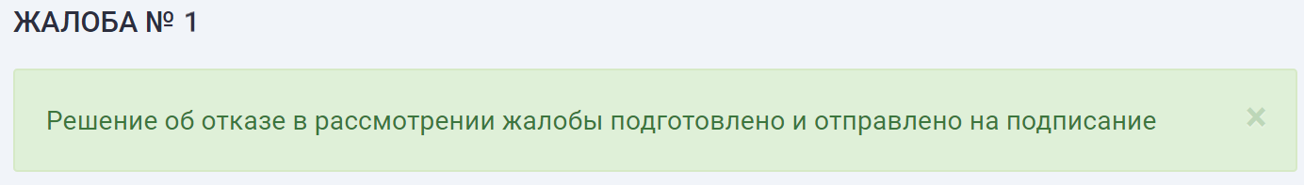
Рисунок 40. Информирование о подготовке решения об отказе
и его отправке на подпись
Для подготовки окончательного решения по поступившей жалобе необходимо нажать кнопку и в открывшемся выпадающем списке выбрать пункт «Подготовить запрос на дополнительную информацию» (рисунок 41). Далее заполнить карточку окончательного решения по жалобе и последовательно нажать кнопки «Подготовить документ» (рисунок 42) и «Сохранить и отправить на подпись» (рисунок 43).
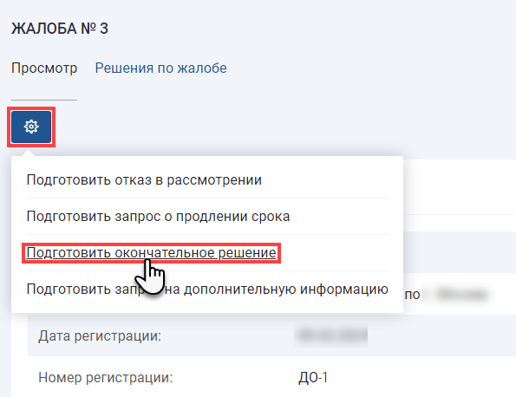
Рисунок 41. Переход в меню подготовки окончательного решения по жалобе
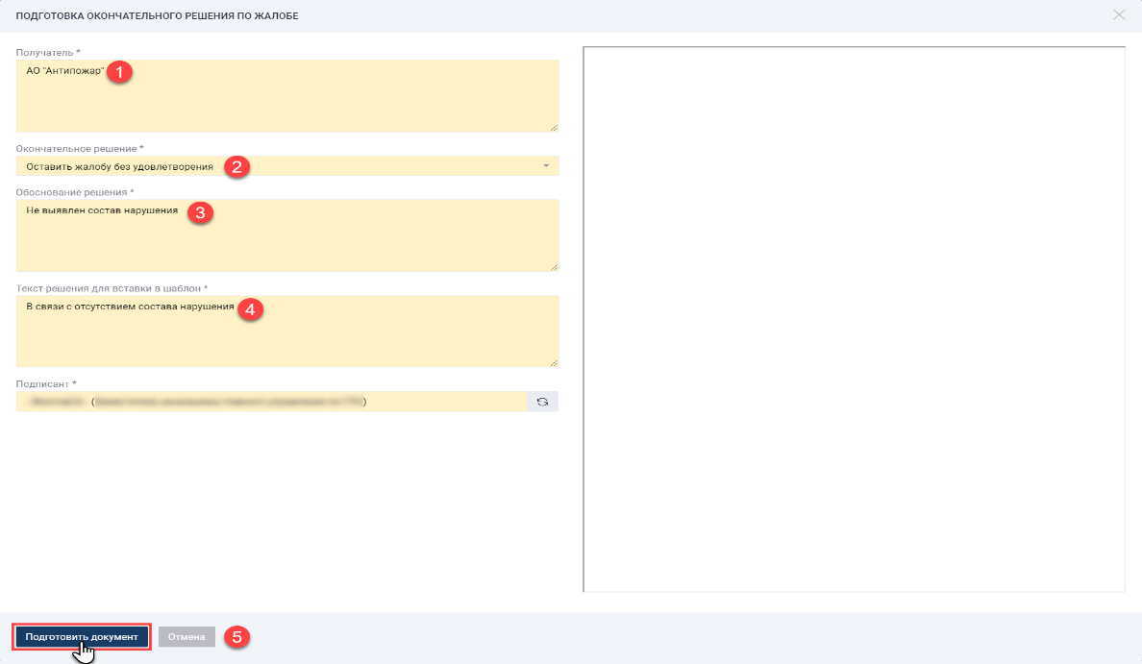
Рисунок 42. Заполнение карточки окончательного решения по жалобе
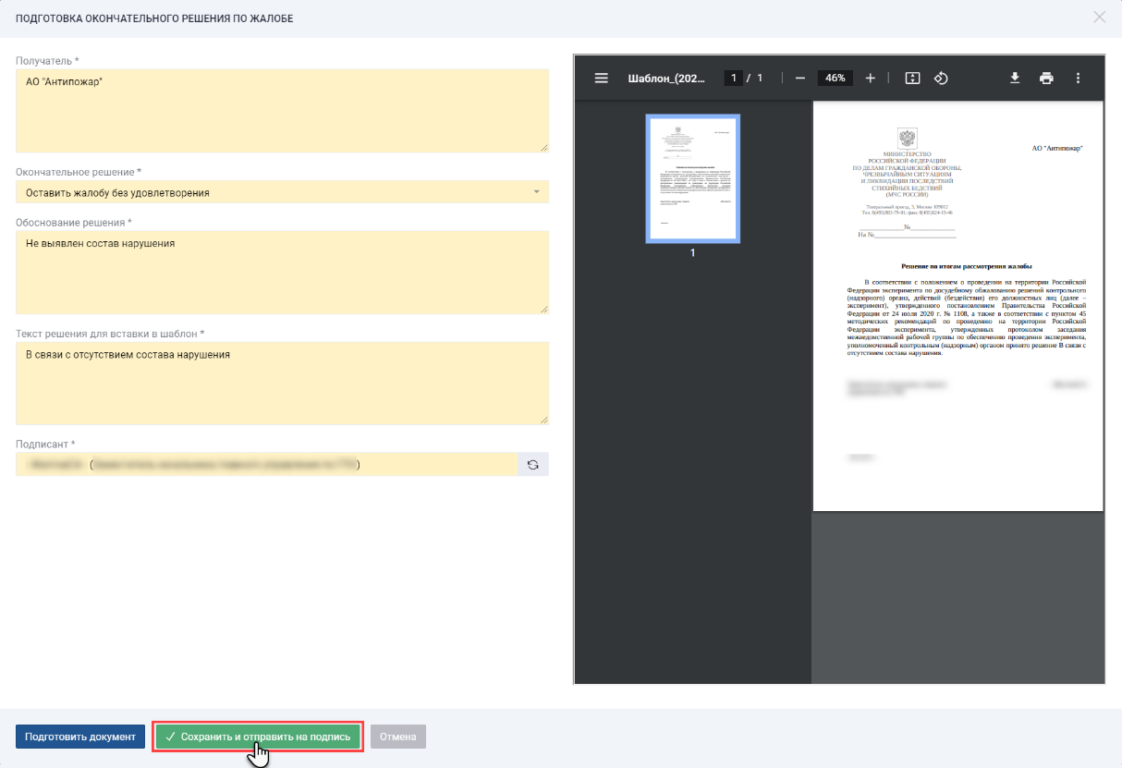
Рисунок 43. Передача карточки окончательного решения
по жалобе на подпись
В карточке жалобы отобразится сообщение о подготовке решения и его отправки на подписание (рисунок 44).
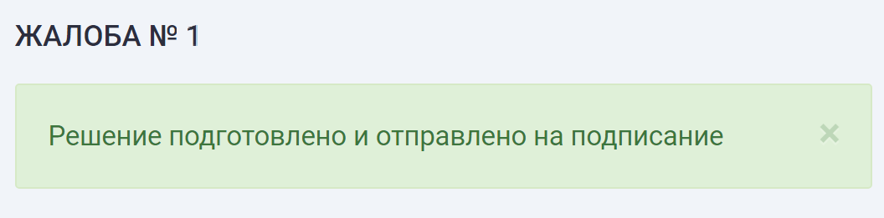
Рисунок 44. Информирование о подготовке решения
и его отправке на подписание
    - Порядок подписания принятых решений, запрошенных материалов по жалобе
При заполнении карточки выбранного действия по рассматриваемой жалобе указывается подписант формируемого документа. В качестве подписанта указывается уполномоченное на подписание результирующих документов в рамках осуществления досудебного обжалования контрольно-надзорной деятельности должностное лицо.
Внимание: при совпадении исполнителя и подписанта по формируемому документу необходимо ввести собственные реквизиты в поле «Подписант».
Все документы, требующие подписания, находятся в разделе «Документы» – «На подписи» (рисунок 45).
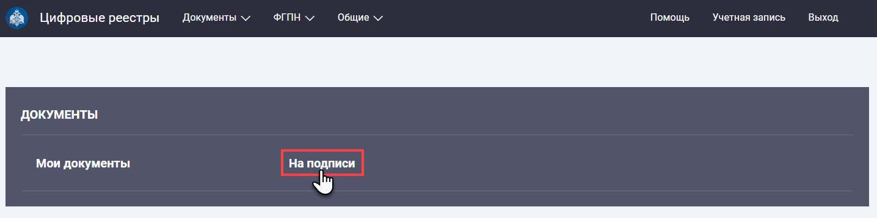
Рисунок 45. Переход в раздел документов, требующих подписание
Раздел представлен реестром жалоб, по которым сформированы результирующие документы и направлены на подписание. Для принятия решения подписанту предусмотрена возможность ознакомления с жалобой посредством перехода по соответствующей ссылочной сущности (рисунок 46).
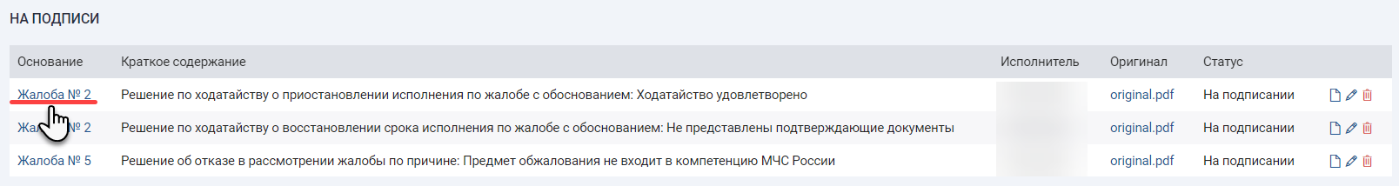
Рисунок 46. Переход к ознакомлению с оригиналом жалобы
Подписываемый документ представлен файлом в формате .pdf. При принятии решения подписанту доступны следующие варианты:
- подписать;
- отказать в подписании.
Для подписания документа требуется нажать кнопку (рисунок 47).
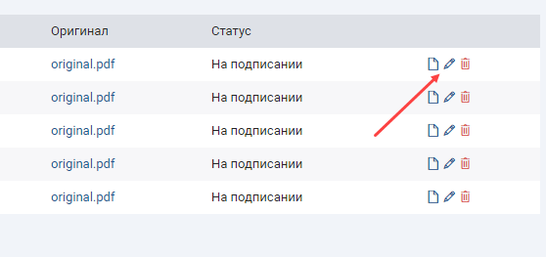
Рисунок 47. Переход в меню подписания документа
В форме подписание документа необходимо выбрать сертификат подписи и нажать кнопку «Подписать» (рисунок 48).
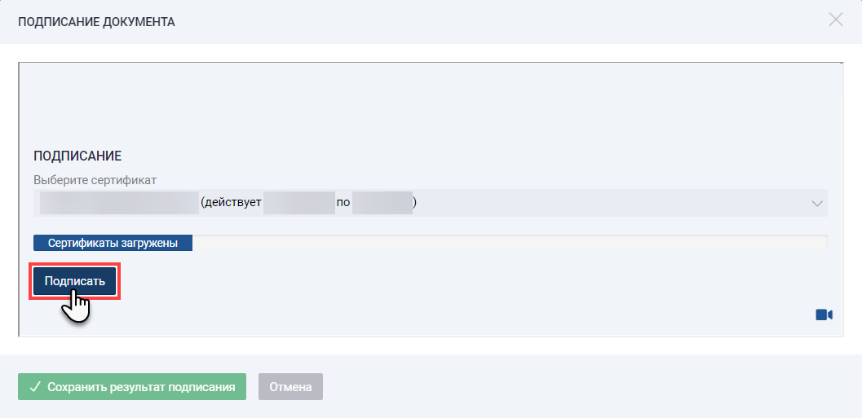
Рисунок 48. Выбор сертификата подписи и подписание документа
После того, как документ подписан, необходимо нажать кнопку «Сохранить результат подписания» (рисунок 49).
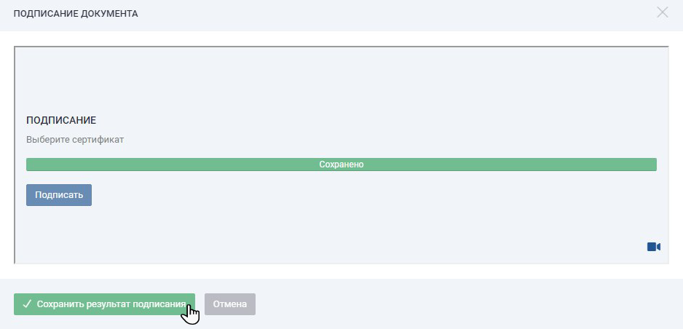
Рисунок 49. Сохранение результата подписания
В реестре жалоб на подписание отобразится информационное сообщение о сохранении подписи документа (рисунок 50).
Рисунок 50. Информирование о подписании документа
- Модель разграничения доступа
В Сервисе реализована ролевая модель разграничения доступа, приведенная в таблице 1.
Таблица 1. Состав ролей в Сервисе
Наименование роли | Доступные функции
Досудебное КНД. Регистрация | Определяет ответственного исполнителя по поступающим жалобам
Досудебное КНД. Исполнитель | Рассматривает расписанные жалобы. Принимает решение по жалобе. Направляет принятые решения на подписание

Доступ подписантов определяется по факту росписи на них жалоб.
Назначение ролей для доступа к Сервису осуществляется через СЭД МЧС России уполномоченными должностными лицами (роль «Кадровик»). Назначение роли и получение доступа к Сервису осуществляется согласно регламентированным порядкам в ГУ МЧС России.
Внимание: в целях мониторинга, а также при необходимости проведения расследований в случае возникновения нештатных ситуаций, сбоев, в Сервисе обеспечено ведение логирования действий пользователей.

- Порядок доведения замечаний по работоспособности Сервиса
При возникновении сбоев, а также выявлении замечаний необходимо сформировать и отправить заявку в Службу технической поддержки ФГБУ «ИАЦ МЧС России» (далее – СТП) по адресу 999@mchs.ru . Формат заявки представлен в таблице 2.
Таблица 2. Форма заявки в СТП
Наименование поля | Содержание поля
Наименование сервиса: | Сервис досудебного обжалования КНД
Субъект: | Указывается наименование ГУ
Автор заявки: | Фамилия Имя Отчество, должность
Доп. контактные данные: | Допускается указание контактного телефона для оперативного уточнения возникающих вопросов
Содержание обращения: | Указывается описание возникшей ошибки, выявленного замечания
Детализация обращения: | Указывается ссылка на страницу, на которой возникла ошибка. Номер жалобы, дата жалобы, в отношении которой подается заявка
Дополнительные материалы: | Прикрепляются скриншоты рабочей области, на которых зафиксирована ошибка

